החברה להגנת הטבע הינה הארגון הסביבתי הגדול והוותיק בישראל, הפועל לקידום איכות הסביבה במדינה מזה 70 שנה.

החברה להגנת הטבע מבקשת ליידע את בנק רוטשילד (, (N. M. Rothschild & Sons Limited בדבר הליך משפטי שתלוי ועומד בבית המשפט השלום בתל אביב (מספר ההליך: ת"א 40859-08-22 החברה להגנת הטבע נ' רשת מדיה. כתב התביעה מצורף לפניה זו).

הליך משפטי זה עוסק, בין היתר, בטענות שעלו בתחקיר עיתונאי כלפי בנק רוטשילד, ועלולות להיקבע בו קביעות משפטיות שונות ביחס לבנק, וביחס לשיטות הפעולה שלו.

לכן, חשוב לנו לעדכן את הגורמים הרלוונטיים בבנק בנוגע להליך זה, ולדון עמם בדבר השלכותיו הפוטנציאליות על הבנק והמוניטין שלו בישראל.

בתמצית, מדובר בתיאוריית קונספירציה שערורייתית, אשר שודרה בחודש מרץ 2022 במסווה של תחקיר עיתונאי בערוץ טלוויזיה מרכזי בישראל, ובו נטענה הטענה המופרכת הבאה ([לינק לתחקיר](https://www.facebook.com/AnglersMeeting/videos/%D7%AA%D7%97%D7%A7%D7%99%D7%A8-%D7%94%D7%A6%D7%99%D7%A0%D7%95%D7%A8-%D7%94%D7%90%D7%9E%D7%AA-%D7%9E%D7%90%D7%97%D7%95%D7%A8%D7%99-%D7%94%D7%90%D7%A8%D7%92%D7%95%D7%A0%D7%99%D7%9D-%D7%94%D7%99%D7%A8%D7%95%D7%A7%D7%99%D7%9D-%D7%9E%D7%99-%D7%9E%D7%99%D7%9E%D7%9F-%D7%90%D7%AA-%D7%A7%D7%9E%D7%A4%D7%99%D7%99%D7%9F-%D7%94%D7%97%D7%91%D7%A8%D7%94-%D7%9C%D7%94%D7%92%D7%A0%D7%AA-%D7%94%D7%98%D7%91%D7%A2-%D7%97%D7%9C%D7%A7/1199467527549494/) – ההתייחסות לבנק החל מ- 1:50):

1. בנק רוטשילד שימש כיועץ פיננסי לחברת הגז אנרג'יאן, אשר פועלת בישראל ומחזיקה במאגרי הגז "כריש" ו"תנין" ([קישור למסמכים המעידים על כך).](https://www.energean.com/media/2513/energean-oil-gas-plc-announcement-of-offer-price.pdf)
2. פעילות הדיג בים התיכון פוגעת באינטרסים של חברות הגז- וביניהן אנרג'יאן -  עקב סכנה לפגיעת ספינות דיג בצנרת הגז.
3. החברה להגנת הטבע פעלה באמצעות קמפיין ציבורי במימון "יד הנדיב" להטלת רגולציה מחמירה על פעילות הדיג בישראל, על רקע הנזק הסביבתי שגורם הדיג לסביבה הימית.
4. בנק רוטשילד, הוא הגורם שלמעשה עמד מאחורי פעילות החברה להגנת הטבע בתחום זה. על פי הכתבה, **בנק רוטשילד** הוא אשר בעקיפין מימן – באמצעות ענף אחר של משפחת רוטשילד ("יד הנדיב") – קמפיין אגרסיבי של החברה להגנת הטבע שהוביל לרגולציה מחמירה כנגד ענף הדיג. כל זאת, על מנת לקדם את האינטרסים של לקוחתו, חברת אנרג'יאן, שתצא נשכרת מהטלת מגבלות על הדיג בקרבת אסדותיה וצינורות הגז שלה.

כלומר, על פי התחקיר הנ"ל, בנק רוטשילד פעל באופן אקטיבי כדי לממן את פעילות החברה להגנת הטבע באמצעות יד הנדיב, במטרה להשחיר את ענף הדיג בדעת הקהל ובפני משרדי הממשלה, ולהוביל לחקיקת תקנות שבמסווה של הגנה על הסביבה, שירתו את האינטרסים של חברות הגז.

ידוע לנו, כמובן, שמדובר בטענות חסרות שחר לחלוטין, שיש בהן הוצאת דיבה חמורה כנגד החברה להגנת הטבע, כנגד יד הנדיב וכאמור, גם  - ואולי בעיקר – כנגד בנק רוטשילד.

כך, בין היתר, נאמר במפורש בכתבה:

"**מסתבר שמשפחת רוטשילד והבנק שלה משמשים כיועצים פיננסיים לחברת אנרג'יאן שמחזיקה במאגרים תנין וכריש"**; **ענף אחד של המשפחה שמימן את הקמפיין שירת את האינטרסים הכלכליים של ענף אחר שמעורב בעסקי הגז".**

**צילום מסך מתוך הכתבה, עם לוגו הבנק:**

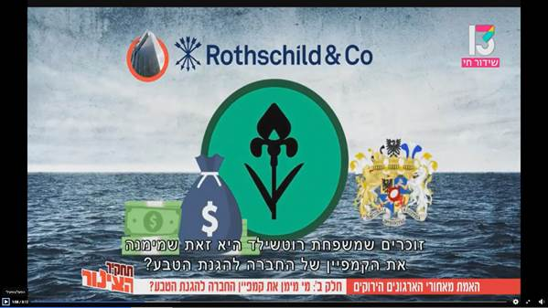

בעקבות שידור התחקיר, הגישה החברה להגנת הטבע תביעת דיבה כנגד הערוץ ששידר את הכתבה.

במסגרת תביעה זו, צפויות לעלות שאלות עובדתיות בנוגע למעורבותו של בנק רוטשילד בנושא הסדרת הדיג בישראל, וביחס לטענה בדבר מימון עקיף מצד הבנק של פעילות החברה להגנת הטבע בנושא, וזאת באמצעות יד הנדיב. בהתאם לכך, בית המשפט גם עלול לקבוע קביעות עובדתיות ונורמטיביות כלפי בנק רוטשילד, מה שכמובן עלול חלילה לגרום לפגיעה במוניטין ובשמו הטוב של הבנק.

לאור כל זאת, נשמח מאד להיפגש עם הגורמים הרלוונטיים בבנק רוטשילד, להציג להם את תמונת המצב, ולדון עמם בנושא. זאת, נוכח העובדה שמדובר באינטרס משותף לבנק ולחברה להגנת הטבע אשר שימשו יחד כמטרות להשמצות פרועות ושקריות מצד גורמים בעלי אינטרס.

נשמח להעביר אליכם כל מידע או מסמך שיידרש, ולעמוד לרשותכם בכל שאלה או הבהרה.